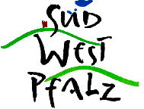 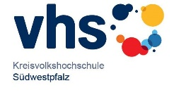 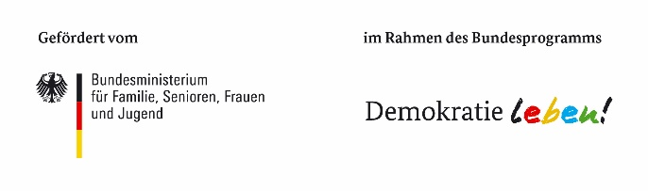

06.01.2020

Pressemitteilung

**„Demokratie leben!“ Aufruf zur Antragstellung - Förderung weiterer Projekte im Rahmen der Partnerschaft für Demokratie Südwestpfalz in 2020**

2020 beginnt die zweite Förderperiode des Bundesprogramms ‚Demokratie leben!‘ und auch im Rahmen der Partnerschaft für Demokratie Südwestpfalz können in 2020 wieder Projekte gefördert werden.

Die Partnerschaft für Demokratie Südwestpfalz ruft Interessierte auf, Ihre Projektanträge bis zum 31.01.2020 einzureichen.

Der Begleitausschuss wird bereits in seiner Sitzung vom 13.02.2020, über die Förderung der eingereichten Anträge entscheiden.

Möglich sind Projekte in den Bereichen Demokratieförderung / Demokratieerziehung und Gestaltung von gesellschaftlicher Vielfalt sowie zur Extremismusprävention - aber auch Informationsveranstaltungen und Seminare zu den Themenbereichen sowie Projektwochen oder – tage an Schulen oder in Kitas und vieles mehr.

Institutionen, die Interesse an der Durchführung eines Einzelprojektes haben, erhalten weitere Informationen auf der Homepage der Partnerschaft für Demokratie Südwestpfalz [www.demokratie-leben-in-der-suedwestpfalz.de](http://www.demokratie-leben-in-der-suedwestpfalz.de) sowie bei der Fach- und Koordinierungsstelle der Partnerschaft für Demokratie Südwestpfalz, Marika Keller, Tel. 0152-28937883, Mail: m.keller.kvhs@gmx.de

**Kontakt „Demokratie leben!“ Partnerschaft für Demokratie Zweibrücken**

Marika Keller, Fach- und Koordinierungsstelle, Kreisvolkshochschule Südwestpfalz e.V.

Tel.: 0152-28937883 - Mail: m.keller.kvhs@gmx.de

[www.demokratie-leben.de](http://www.demokratie-leben.de/)